考生姓名： 报考专业： 准考证号码： | 密封线内不要写题
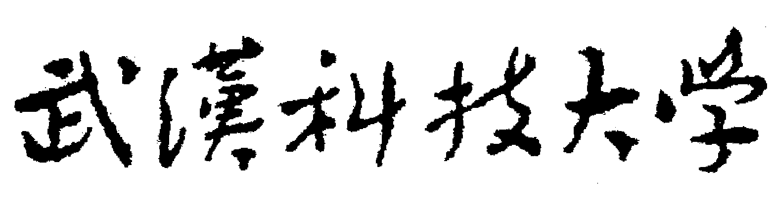2020年全国硕士研究生招生考试初试自命题试题
（ B 卷)
科目代码： 870
科目名称： 产品设计综合设计（3小时）

注意：所有答题内容必须写在答题纸上，写在试题或草稿纸上的一律无效；考完后试题随答题纸交回。

一、快题设计（150分）
题目：具有地域文化特质的当代家居用品设计
具体要求：
- 地域文化突出，显性特征明显，有美感；
- 有时代性，能解决现代生活中的某个问题或痛点；
- 设计表现应展示设计思维过程，图文并茂；
- 草图方案不少于3个，选其中1个方案草图作为最终方案，进一步深入并完成效果图、三视图、情景图、细节图、设计说明等；
- 绘制工具和表现手法不限，卷面整洁。

